 |  |  |  | SAKARYA ÜNİVERSİTESİ
RESİM BÖLÜMÜ 4. SINIF
2023-2024 ÖĞRETİM YILI BAHAR YARIYILI BÜTÜNLEME SINAV PROGRAMI

Tarih | Saat | Program | Dersin Adı |  | Öğretim Elemanı | Gözetmen | Sınıf
1 Temmuz 2024  Pazartesi | 15.00 | Resim | RSM 401 Bitirme Projesi I (Resim Atölyesi) |  | Dr. Öğr. Üyesi Gülseren BUDUMLU İLDEŞ |  | Resim Atölyesi 204  (3. Kat)
1 Temmuz 2024  Pazartesi | 10.00 | Resim | RSM 403 Uygulama Atölyesi I (Resim Atölyesi) |  | Dr. Öğr. Üyesi Gülseren BUDUMLU İLDEŞ |  | Resim Atölyesi 204  (3. Kat)
1 Temmuz Pazartesi 2024 | 15.00 | Resim | RSM 407 Bitirme Projesi I (Multimedya Atölyesi) |  | Prof. Şive Neşe BAYDAR |  | Resim Atölyesi 212  (3. Kat)
1 Temmuz Pazartesi 2024 | 10.00 | Resim | RSM 405 Uygulama Atölyesi I (Multimedya Atölyesi) |  | Prof. Şive Neşe BAYDAR |  | Resim Atölyesi 212  (3. Kat)
2 Temmuz 2024  Salı | 16.00 | Resim | Kamusal Alan ve Sanat Uygulamaları II |  | Arş.Gör. HİLAL BALCI |  | Derslik 211  (3.Kat)
3 Temmuz 2024 Çarşamba | 12.00 | Resim | Öğretmenlik Uygulaması |  | Dr.Öğr.Üyesi GÜLSEREN BUDUMLU İLDEŞ |  | Danışman Ofisi
4 Temmuz 2024 Perşembe | 13.00-15.00 | Resim | Sanat Felsefesi II |  | Doç.Dr. TUĞBA AYAS ÖNOL |  | Danışman ofisi
2 Temmuz 2024  Salı | 13.00-15.00 | Resim | Çağdaş Türk Sanatı |  | Doç.Dr. GÜLSEN TEZCAN KAYA | 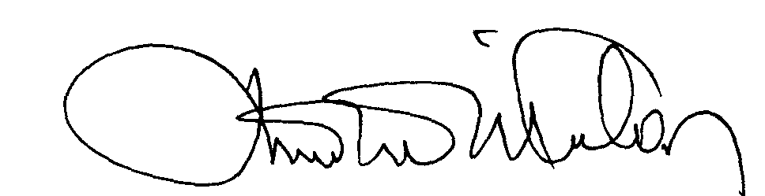 | Derslik 211

